6 de febrero de 2022 - Inserto especial para el boletín
El Fondo Absalón Jones para HBCU episcopales

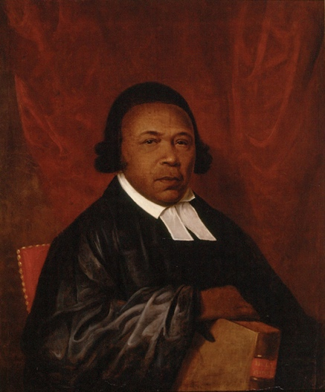
El Obispo Presidente de la Iglesia Episcopal, Michael Curry, invita a personas de todos los orígenes y religiones a apoyar el trabajo lleno de esperanza y de impacto en la vida de dos instituciones de educación superior históricamente negras mediante donaciones y ofrendas dedicadas en la fiesta de Absalón Jones, el primer sacerdote negro ordenado por la Iglesia — observado el 13 de febrero.

La Universidad de San Agustín en Raleigh, Carolina del Norte, y el Voorhees Colegio en Dinamarca, Carolina del Sur, se fundaron después de la Guerra Civil para crear oportunidades educativas para personas anteriormente esclavizadas. Brindan educación en artes liberales a miles de estudiantes, así como también ofrecen ministerios sólidos en el campus para ayudar a formar a los adultos jóvenes como seguidores de Jesús y su camino de amar.

“Históricamente, los colegios y universidades negros (HBCU) son motores esenciales de justicia, equidad y movilidad social”, dijo Curry. “Brindan educación de alta calidad a estudiantes cuyos antecedentes y experiencias pueden no haberlos preparado bien para el éxito universitario. Fomentan el talento que, de otro modo, se habría visto desanimado por los obstáculos”.

Las donaciones a las HBCU (divididas en partes iguales entre las dos) ayudan a financiar becas y ayuda financiera para los estudiantes que lo necesiten, así como fondos para instalaciones de calidad, reclutamiento y retención de profesores y el desarrollo de la vida religiosa en el campus. Voorhees y Saint Augustine's buscan construir programas sólidos en los campos STEM y las ciencias de la salud a medida que superan las presiones financieras creadas por COVID-19.

Apoyar a las HBCU es una inversión en el ministerio de reconciliación y la construcción de un futuro mejor para todos, dijo Curry. “Por mucho que le demos a estas instituciones, ellas le devuelven a nuestro mundo con abundancia”, dijo.

Para donar: Haga una donación en línea en iam.ec/givehbcu, o envíe un mensaje de texto con GIVEHBCU al 41444.

Para preguntas o información adicional, envíe un correo electrónico a Cecilia Malm, directora asociada / oficial senior de desarrollo, a cmalm@episcopalchurch.org, o llame al (212) 716-6062.

